ORIENTAÇÕES PARA RESUMO EXPANDIDO

O resumo expandido apresentado na finalização dos projetos de pesquisa dos programas de Iniciação Científica da UNISUL deverá ter no máximo 1500 palavras (excluindo título e autores) e apresentar os elementos abaixo descritos. O texto deverá ser digitado em espaçamento 1,5, fonte tamanho 12, alinhamento justificado, sem recuo na primeira linha do parágrafo.

Título
O título deve ser conciso, compreensível e relacionado ao tema da pesquisa. Pode estar alinhado à principal conclusão ou ao objetivo geral. Devem ser evitados títulos longos, com nomes de locais e datas. Escrever com letras maiúsculas (exceto nomes científicos, que também devem conter itálicos), negrito, em espaço 1,5, fonte tamanho 12, alinhamento centralizado.

Autores e Orientadores:
Aqui deverão estar listadas as pessoas que realizaram a pesquisa e redigiram o resumo. Em geral o primeiro autor é aquele que concebeu o argumento principal da discussão, aquele em que estão embasadas as conclusões. O nome dos autores deve vir acompanhado da identificação de sua instituição de origem e e-mail para contato. Escrever os nomes por extenso e usando caixa alta e baixa. Separar cada nome por ponto e vírgula. No nome do orientador, acrescentar titulação Msc. ou Dr. E no final, entre parênteses, acrescentar orientador. Espaço simples, fonte tamanho 12, alinhamento centralizado.

Os títulos das partes não serão numerados, deverão ser digitados com espaçamento 1,5, letras maiúsculas, fonte tamanho 12, com alinhamento à esquerda.

Resumo
O item resumo do trabalho deste documento será utilizado também para compor o caderno impresso de Anais do Evento.
O resumo deve apresentar um máximo de 150 palavras, onde são apresentadas as principais informações de um texto. Em uma sequência de frases concisas deve apresentar a natureza do tema, metodologia utilizada, principais resultados e conclusões. Pode-se destacar uma eventual novidade dos resultados em relação a estudos prévios (discussão). Texto digitado em espaçamento simples, fonte tamanho 12, alinhamento justificado, sem recuo na primeira linha do parágrafo.

Introdução:
Descrever uma visão geral sobre o tema abordado no estudo, com definição dos objetivos do trabalho e relevância da pesquisa.

Palavras-chave: Informar três palavras-chave separadas por vírgula.

Métodos:
Descrever como o trabalho foi realizado (procedimentos, estratégias; sujeitos participantes, documentos; equipamentos, ambientes; etc.). O método deve conter todos os pormenores necessários à repetição da pesquisa de maneira exata. É comum a apresentação do material pesquisado, delineamento experimental, procedimentos específicos e os métodos utilizados para se analisar os resultados. É importante indicar qual é a população estudada, como foi composta a amostra, número de repetições e procedimento de coleta de dados, entre outros. Ao contrário do projeto, no resumo o item metodologia deve ser escrito com verbos no passado, visto que a pesquisa já ocorreu.

Resultados e Discussões:
Apresentar os principais resultados obtidos com a aplicação da metodologia escolhida na amostra estudada. É importante que se apresente apenas os resultados necessários para embasar as conclusões. Utilizam-se tabelas, gráficos e figuras, acompanhados de um texto descritivo dos mesmos. Os resultados devem vir acompanhados dos valores estatísticos de significância e/ou dados qualitativos. A apresentação dos resultados juntamente com a discussão, requer uma descrição dos mesmos com uma análise e/ou comparação destes com a literatura especializada. Na discussão se comenta sobre o impacto dos resultados no conhecimento vigente. Se o que foi observado vai de encontro ao que diz a literatura, se traz informações contrárias, se acrescenta ou modifica aquilo que se sabe sobre determinado assunto descrito nas publicações científicas. Por vezes os resultados modificam ou corroboram a literatura de maneira suficiente para que uma nova conclusão possa ser obtida.

Conclusões:
Descrever a conclusão dos autores com base nos resultados, relacionando-os aos objetivos da pesquisa. Quando os resultados permitem uma generalização da conclusão, deve-se fazê-lo, porém quando não permitem é importante que se ressalte que as obtidas são relativas à população estudada.

Referências: Citar as mais consultadas.
Fomento: Informar a instituição de fomento/remuneração.

Abaixo segue um modelo de resumo expandido, de um trabalho apresentado na IX JUNIC e IX Seminário de pesquisa. Agradecemos aos autores pela autorização de utilização como exemplo.

EXEMPLO DE RESUMO EXPANDIDO
ESTUDO COMPARATIVO DE COMPONENTES METÁLICOS DE MOINHOS INDUSTRIAIS, COM E SEM TÊMPERA, TRATADOS ATRAVÉS DE PROCESSO A PLASMA
Max Barbonaglia Sathler Figueiredo¹; Drª Heloisa Regina Turatti Silva²; Drª Paola Egert³ (orientadora)
RESUMO:
Moinhos de martelos constituem equipamentos empregados para reduzir em tamanhos variados um material através da atuação física dos martelos de facas. No entanto, ao longo do processo, os martelos, sofrem grandes perdas de massa, devido ao impacto constante e desgaste abrasivo. Uma solução ao problema é a utilização do tratamento superficial de nitretação a plasma, de forma a alterar as propriedades dos martelos, através da difusão superficial de átomos de nitrogênio. Como resultado deste processo, têm-se melhorias como o aumento na microdureza superficial e resistência ao desgaste. O trabalho mostra a formação de camadas de compostos em martelos metálicos, obtidas a partir de nitretação a plasma, produzido em uma atmosfera de 75%N₂+25%H₂. As camadas apresentam maior espessura e maior uniformidade em martelos em aço carbono AISI 1020, com microestrutura martensítica, resultante de tratamento térmico, do que martelos em aço carbono AISI 1020, com microestrutura perlítica, sem tratamento térmico.

INTRODUÇÃO:
Moinhos de martelos constituem equipamentos empregados para reduzir em tamanhos variados um material, por exemplo, de origem vegetal, através da atuação física dos martelos de facas. No entanto, ao longo do processo, os martelos, sofrem grandes perdas de massa, alterando intensamente a sua conformação, devido ao impacto constante e ao desgaste abrasivo. Na prática o desgaste deste tipo de componente representa um grande fator de depreciação e traduz-se na principal fonte de despesas com manutenção e reposição dos itens mecânicos dos moinhos.
Uma possível solução ao problema é a utilização do tratamento superficial de nitretação a plasma, de forma a aumentar a vida útil em serviço destas ferramentas. A nitretação a plasma é um processo que permite alterar as propriedades de materiais metálicos, através da difusão de átomos de nitrogênio a partir da sua superfície (SOUSA, 2008). Como resultado deste processo, têm-se melhorias no seu desempenho mecânico como o aumento na microdureza superficial e, portanto, na resistência ao desgaste. Os parâmetros que controlam o processo são a temperatura do material, o tempo de tratamento, a composição da mistura gasosa empregada, a pressão dos gases na câmara e a densidade de corrente. O resultado é a formação superficial das camadas de difusão e camada de compostos (ou camada branca), esta última apresentando uma maior concentração de nitrogênio. Dependendo dos parâmetros
empregados na descarga elétrica que gera o plasma, bem como da microestrutura apresentada pelo material, pode-se obter a formação de uma camada, em detrimento da outra. Em estudos anteriores desenvolvidos em nosso laboratório, sobre a nitretação dos martelos fornecidos pela indústria Imoto em condições variadas, comprovamos nas análises microestruturais a formação da camada de compostos, porém a formação da camada de difusão não foi evidenciada. Isto se deu, devido ao tratamento térmico efetuado, pela indústria, nos componentes, com o objetivo de melhorar seu desempenho mecânico. A microestrutura resultante deste tratamento dificultou a evidência da camada de difusão. O estudo aqui apresentado buscou avaliar a formação das camadas de nitretos, em martelos fabricados em aço-carbono, AISI 1020, sem a realização prévia de tratamento térmico, evidenciando desta forma, o efeito da microestrutura presente nestes componentes na formação das camadas de nitretos.

PALAVRAS-CHAVE:
Nitretação, plasma, microdureza superficial.

MÉTODO:
O objeto desta pesquisa é o estudo do efeito do processo de nitretação a plasma em martelos metálicos, fabricados em aço AISI 1020 e Fe fundido nodular, de forma a garantir nestes materiais uma camada superficial de nitretos. O estudo está relacionado aos parâmetros macroscópicos do processo de plasma, tempo e temperatura, com o propósito de se obter uma condição otimizada para os mesmos. Neste sentido, para realização deste trabalho, a nitretação a plasma foi realizada em reator de corrente contínua (cc), onde as espécies químicas de uma mistura gasosa são ionizadas e reagem com a superfície metálica, formando a camada de nitretos (camada de difusão e camada de compostos). São utilizados, martelos fabricados em aço AISI 1020 e Fe fundido nodular, fornecidos pela indústria catarinense IMOTO, tratados termicamente e AISI 1020, sem qualquer tratamento térmico, para serem tratados em uma descarga elétrica de nitrogênio e hidrogênio, no laboratório de plasma na Unisul. As variáveis investigadas são o tempo, 60, 120 e 180 minutos, e temperatura, 400˚C e 500ºC. A tensão e a corrente foram ajustadas para o alcance dos valores de temperatura desejados. Os martelos tratados passaram por análises microscópicas, utilizando-se de microscópio eletrônico de varredura. O objetivo do uso destas análises refere-se a avaliações quantitativas das camadas obtidas no processo de nitretação. Também foram realizados ensaios de microdureza vickers (HV) nos martelos tratados para um conhecimento sobre a microdureza superficial resultante no material.

RESULTADOS E DISCUSSÕES:
A realização do trabalho permite uma compreensão sobre a formação das camadas de nitretos obtidas a partir de uma descarga elétrica de corrente contínua (cc), aplicada em uma mistura gasosa de 75% N₂ + 25%H₂, usada para produzir a nitretação a plasma de martelos metálicos. As análises microestruturais nos quatro lotes de martelos fornecidos pela indústria identificam os materiais em que estes são fabricados, ou seja, em aço carbono AISI 1020 e Fe fundido nodular e, quando tratados termicamente, apresentam uma estrutura martensítica. Após a realização dos tratamentos de nitretação, observa-se a formação de camadas de compostos que apresentam espessuras dependentes do tempo de tratamento. O comportamento pode ser observado através das curvas mostradas no gráfico abaixo.
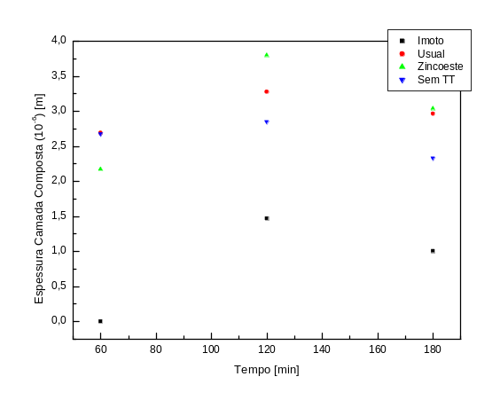 | 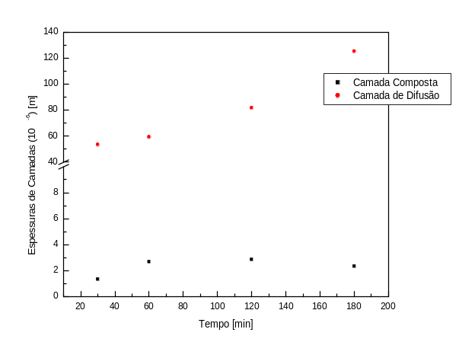
Gráfico 01 – Espessura das camadas de compostos formadas em martelos industriais nitretados a plasma em mistura gasosa (75%N₂+25%H₂). | Gráfico 02 – Espessura das camada de composto e difusão formadas em martelos industriais, sem tratamento térmico, nitretados a plasma em mistura gasosa (75%N₂+25%H₂).
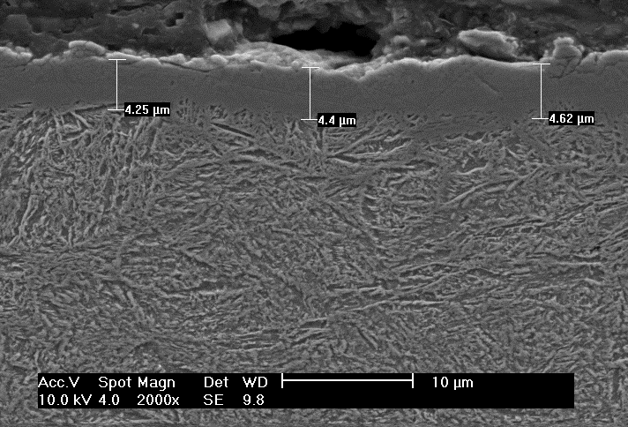 | 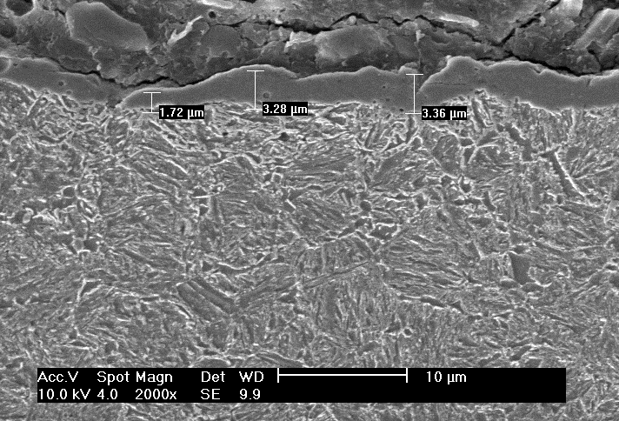
Fig.1- Micrografia eletrônica de Aço carbono AISI 1020 martensítico, aumento 2000x, nitretado por 2h a 500ºC (Martelo Zincoeste). | Fig.2- Micrografia eletrônica de Aço carbono AISI 1020 perlítico, aumento 2000x, nitretado por 2h a 500ºC (Martelo sem TT).
Os resultados mostram que as maiores espessuras e também as mais uniformes foram obtidas para um tempo de tratamento de 120 min, nos martelos fabricados em aço carbono AISI 1020 tratados termicamente. Os martelos fabricados em Fe fundido nodular martensítico apresentam camadas de espessuras inferiores aos demais e bastante irregulares, contendo regiões sem formação de camada de compostos. Embora as camadas de difusão terem sido observadas no estudo feito a partir das micrografias dos martelos tratados termicamente, esta pode ser evidenciada nos martelos sem tratamento térmico. O estudo mostrou que acima de 2h de processo, a espessura da camada de compostos é estabilizada e a difusão de átomos de N contribui para um aumento na camada de difusão. Estudos sobre perfil de microdureza corroboram este comportamento sobre a difusão superficial do nitrogênio nestes componentes metálicos.

CONCLUSÕES:
A realização do trabalho permite concluir que é possível a formação de camadas de compostos em martelos metálicos, obtidas a partir de nitretação a plasma, produzido em uma mistura gasosa de 75%N₂+25%H₂. Além disso, resultados mostram que estas camadas apresentam uma maior espessura e maior uniformidade em martelos fabricados em aço carbono AISI 1020, com microestrutura martensítica, resultante de tratamento térmico, do que martelos fabricados em aço carbono AISI 1020, com microestrutura perlítica, sem tratamento térmico. Tempos de 2h de processo a plasma se mostraram como aqueles onde uma maior espessura na camada de compostos foi alcançada. Acima deste valor, a formação da camada de difusão passa a ser beneficiada.

REFERÊNCIAS:
VASCO, M; NEVES, J.C.K; WOLLMANN, D, Nitretação por Plasma de Ferro Fundido Nodular temperado sem Formação de camada Branca, XIV SICITE-UTFPR, Vol II, Curitiba (2010).
NEVES, J.C.K; WOLLMANN, D, Fadiga de Contato de Ferro Fundido Nodular Nitretado por Plasma, II Mostra de Pesquisa e Pós-Graduação da UTFPR, Curitiba (2010).
SOUSA, R. R. M; MENDES, M. L. M; VALADAO, E. M; BRANDIM, A.S; OLIVEIRA, M. D; ALVES, C. Aço ferramenta para trabalho a frio AISI D6 tratado termicamente e nitretado em plasma com gaiola catódica; Revista Brasileira de Aplicações de Vácuo, v. 27, n.4, 223-227. (2008).

WOLLMANN, D; VASCO, M.C; NEVES, J.C.K. Plasma Nitriding of quenched and tempered ductile cast iron without compound layer formation. Proceedings of International Conference: Icam 2009-11th International Conference on Advanced Materials 2009. SBPMat Brazil-MRS. Rio de Janeiro, Brasil, setembro (2009).

FOMENTO
O trabalho teve a concessão de Bolsa pelo Programa Institucional de Bolsas de Iniciação Tecnológica e Inovação (PIBITI), do Conselho Nacional de Desenvolvimento Científico e Tecnológico (CNPq). O trabalho também contou com recursos externos oriundos de projeto do programa CELESC-ANEEL de P&D-0395-002/2006 - A utilização da nitretação a plasma como processo anticorrosivo em superfícies metálicas.

